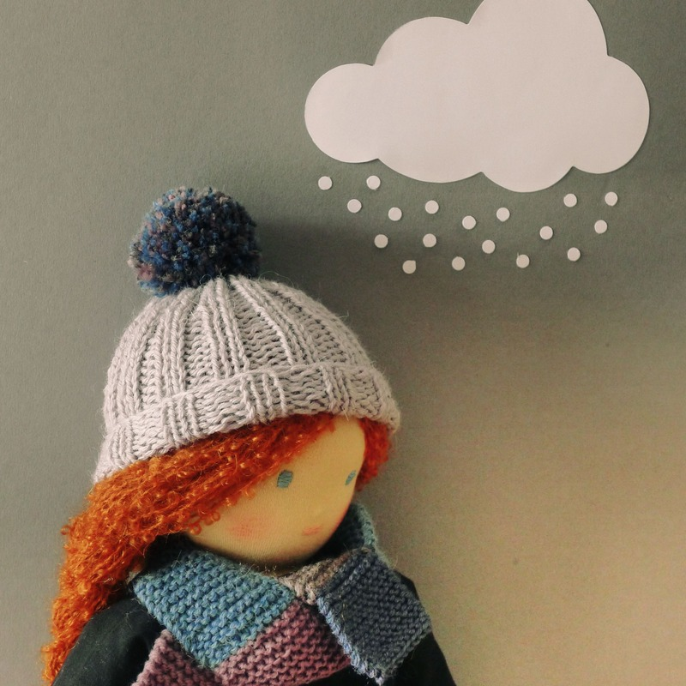
Aiguilles - Needles n°3,5
Mélanger plusieurs coloris de laine - Mix different colors of yarn

Le bonnet - The hat

Pour une poupée de 45 cm (pour une poupée de 35 cm).
For a 45 cm doll (for a 35 cm doll).
Monter 60 (48) mailles, tricoter en côtes 2/2 pendant 16 (13) cm.
Cast-on 60 (48) stitches, work in 2/2 ribs 16 (13) cm.
Passer le fil dans les mailles serrer. Coudre.
Fasten-off. Sew.
Faire un pompon de 5,5 (4,5) cm de diamètre et le coudre au sommet.
Make a 5,5 (4,5) cm pompom. Sew on the top.

L'écharpe - The scarf

Pour une poupée de 45 cm (pour une poupée de 35 cm).
For a 45 cm doll (for a 35 cm doll).
Monter 12 (10) mailles, tricoter au point mousse pendant 55 (44) cm.
Cast-on 12 (10) stitches, work in garter stitch 55 (44) cm.
Changer de couleur tous les 5 (4) cm. Arrêter.
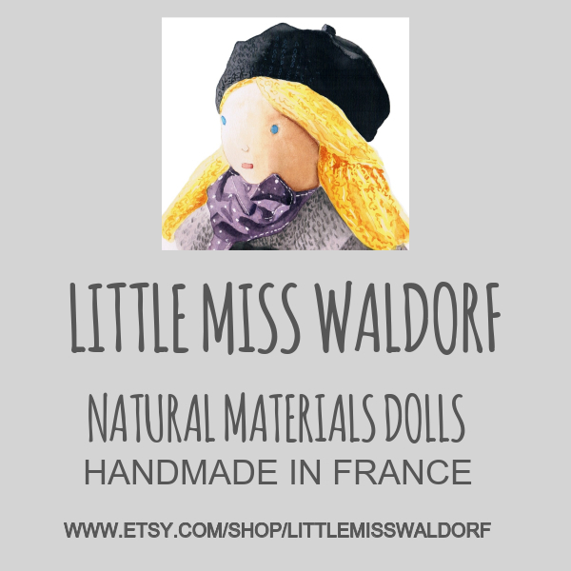
Change color every 5 (4) cm. Cast-off.

